УТВЕРЖДАЮ
Президент
АО «НИАЭП»
В.И. Лимаренко

______________________
подпись
«____» _____________ 2015 года

ЗАКУПОЧНАЯ ДОКУМЕНТАЦИЯ

открытый одноэтапный запрос предложений в электронной форме без квалификационного отбора на право заключения договора по лоту
№ 220ИТ/ЗП-015

Разработка системы «Визуализированные объединенные графики (проектирование, комплектация, СМР, ПНР)»

том 2 «ТЕХНИЧЕСКАЯ ЧАСТЬ»

2015

СОДЕРЖАНИЕ

АННОТАЦИЯ 4
Термины и определения 5
1 Общие сведения 7
1.1 Полное наименование Системы и ее условное обозначение 7
1.2 Наименование разработчика и заказчика Системы 7
1.3 Перечень документов, на основании которых создаются функциональные возможности Системы 7
1.4 Плановые сроки начала и окончания работ 7
1.5 Сведения об источниках и порядке финансирования работ 8
1.6 Порядок оформления и предъявления заказчику результатов работ 8
2 Цели создания Системы 9
3 Характеристика объектов автоматизации 10
3.1 Краткие сведения об объекте автоматизации 10
3.2 Сведения об условиях эксплуатации Системы 10
4 Требования к разработке Системы 11
4.1 Требования к работам в целом 11
4.2 Требования к информационному взаимодействию и данным в Системе 11
4.3 Перечень подсистем, их назначение и основные характеристики 12
4.4 Требования к режимам функционирования Системы 17
4.5 Требования по диагностированию Системы 17
4.6 Требования к численности и квалификации персонала Системы и режиму его работы 18
4.7 Показатели назначения 18
4.8 Требования к надежности и сохранности информации при авариях 19
4.9 Требования безопасности 20
4.10 Требования к эргономике и технической эстетике 20
4.11 Требования к эксплуатации, техническому обслуживанию, ремонту и хранению компонентов Системы 21
4.12 Требования к защите информации от несанкционированного доступа 21
4.13 Требования по стандартизации и унификации 22
4.14 Требования к информационному обеспечению Системы 22
4.15 Требования к программному обеспечению Системы 23
4.16 Общие требования к организационному обеспечению Системы 24
5 Основные этапы работы по разработке Системы 26
6 Порядок контроля и приемки Системы 28
6.1 Виды, состав, объем и методы испытаний 28
6.2 Общие требования к приемке работ 28
6.3 Статус приемочной комиссии 29
7 Требования к документированию 30
7.1 Общие требования 30
7.2 Требование к составу документации 30

АННОТАЦИЯ
Настоящий документ содержит описание целей и состава работ по разработке Системы визуализации объединенных графиков (проектирование, комплектация, СМР, ПНР) для реализации функционала, обеспечивающего регулярное обновление информации о ходе сооружения АЭС и формированию отчетов об исполнении графиков, сроков, контрольных событий и поручений с целью удобной детализации для анализа и принятия решений.
Система должна отображать достоверную информацию о графиках, сроках, ключевых событиях, рисках и т.д., а также обеспечивать актуализацию информации с требуемым периодом обновления данных.
Система создается с целью предоставления информации с высокой степенью детализации, в удобных для восприятия формах. Интерфейс Системы должна представлять собой удобный инструмент, позволяющий визуализировать данные в необходимом и достаточном объеме для их дальнейшего анализа.
Данный в Систему поступают из информационной Системы «Объединенный график».

Термины и определения
Сокращение, определение | Значение
НИАЭП, Заказчик | Акционерное общество «НИЖЕГОРОДСКАЯ ИНЖИНИРИНГОВАЯ КОМПАНИЯ «АТОМЭНЕРГОПРОЕКТ»
Исполнитель | Юридическое лицо, удовлетворяющее требованиям конкурсной документации, победившее в конкурсе на выполнение работ, указанных в настоящем техническом задании
ИС | Информационная система
ИС «ОГ» | Информационная система «Объединенный график»
КС | Ключевые события
ОКС | Объект капитального строительства
ПНР | Пуско-наладочные работы
РП | Руководитель Проекта
Система | Информационная система «Визуализированные объединенные графики (проектирование, комплектация, СМР, ПНР)»
СМР | Строительно-монтажные работы
ТЗ | Техническое задание
Плановый индикатор проектирования | Цветовой индикатор из ИС «ОГ» для каждой позиции графика проектирования, отражающий коллизию по срокам между позицией графика проектирования и позицией графика сооружения (Работой СМР). Может принимать значения: синий, зелёный, красный, жёлтый. Детальная информация по значениям Индикаторов предоставляется Исполнителю в рамках выполнения работ.
Плановый индикатор комплектации | Цветовой индикатор из ИС «ОГ» для каждой позиции графика комплектации, отражающий коллизию по срокам между позицией графика комплектации и позицией графика сооружения (Работой СМР). Может принимать значения: синий, зелёный, красный, жёлтый. Детальная информация по значениям Индикаторов предоставляется Исполнителю в рамках выполнения работ.
Плановые индикаторы связанных с работой СМР позиций графиков проектирования и комплектации | Пара цветовых индикаторов из ИС «ОГ» для каждой позиции графика сооружения, отражающая наихудший вариант по коллизиям по срокам между позицией графика сооружения (работой СМР) и позициями графика проектирования и комплектации. Каждый из них может принимать значения: синий, зелёный, красный, жёлтый. Детальная информация по значениям Индикаторов предоставляется Исполнителю в рамках выполнения работ.

Общие сведения

Полное наименование Системы и ее условное обозначение
Полное наименование Системы: «Визуализированные объединенные графики (проектирование, комплектация, СМР, ПНР)».
Краткое наименование – ИС «Визуализированные объединенные графики».
Разработка Системы осуществляется на базе программного обеспечения Enovia V6.

Наименование разработчика и заказчика Системы
Заказчик: Акционерное общество «Нижегородская инжиниринговая компания «Атомэнергопроект» (АО «НИАЭП»).
Исполнитель: определяется по результатам конкурентной процедуры закупки в соответствии с Единым отраслевым стандартом закупок (положением о закупке) Государственной корпорации по атомной энергии «Росатом».

Перечень документов, на основании которых создаются функциональные возможности Системы
Работы по разработке ИС «Визуализированные объединенные графики» (далее - Система) должны производиться с учетом следующих документов, не считая данное техническое задание:
- СТП 91/32/03-13 Календарно-сетевое планирование при сооружении сложных инженерных объектов. Объединенный график;
- Техническое задание на выполнение работ: «Доработка ПО ENOVIA V6 в части создания единого графика, включая табло прилета оборудования и табло прилета рабочей документации.
- Техническое задание на выполнение работ по теме: «Разработка модификаций информационной системы "Объединенный график"».

Плановые сроки начала и окончания работ
Начало работ: с даты заключения договора.
Окончание работ: 20.12.2015г.

Сведения об источниках и порядке финансирования работ
Финансирование выполненных исполнителем работ осуществляется в соответствии с договором между Заказчиком и Исполнителем.

Порядок оформления и предъявления заказчику результатов работ
Порядок оформления и предъявления Заказчику результатов работ по Проекту определяется договором и его приложением - календарным планом, заключаемым между Исполнителем и Заказчиком.
Перечень передаваемых Исполнителем Заказчику материалов определяется следующими документами:
- Приложением к договору - календарным планом. Раздел «Перечень документации, передаваемой Заказчику, Результаты»
- Настоящим ТЗ (Раздел 7);
Конечные результаты работ Исполнителя предъявляются и принимаются Заказчиком в соответствии с требованиями данного ТЗ в сроки, установленные календарным планом, на основании результатов испытаний, проводимых по согласованной с Заказчиком программой и методиками испытаний.
П р и м е ч а н и е: Детальное описание процесса приемки работ представлено в разделе 6 «Порядок контроля и приемки работ».

Цели создания Системы
Целями разработки Системы являются:
- создание интерфейса для наглядного отображения и возможности анализа информации в разрезе типовых ключевых событий и влияющих на них позиций ИС «ОГ» (графики проектирования, комплектации и сооружения) с цветовой индикацией коллизий по срокам, а также прогноза срыва сроков по ключевым событиям для подготовки компенсирующих мероприятий;
- создание интерфейса компенсирующих мероприятий по ключевым событиям;
- формирование отчетов из Системы по выполнению ключевых событий, по компенсирующим мероприятиям в автоматизированном режиме с возможностью доступа к информации круглосуточно;
- сокращение времени на анализ графиков сооружения АЭС и принятие управленческих решений;
- подготовка аналитической информации для совещаний уровня “Штаб” и выше в автоматизированном режиме.

Характеристика объектов автоматизации

Краткие сведения об объекте автоматизации
Система относится к классу ИС поддержки принятия решений, использующих для мониторинга строительства АЭС информацию из ИС «ОГ» по проектированию, поставке, СМР и ПНР.
Система должна быть разработана на платформе Enovia V6. Основным назначением Системы является информационная поддержка принятия решений и оперативного управления в ходе строительства руководством и штабом. Информация представляется в виде информационных экранов и отчетов, содержащих аналитическую информацию.
Непосредственно объектами автоматизации, проводимой в рамках работ данного Проекта, являются процессы формирования интерактивных экранов и отчетов, а также настройка доступа к ИС «ОГ» к информации о ходе строительства ОКС. В рамках работ Проекта разрабатывается интерфейс и настраивается обмен данными с ИС «ОГ» для автоматического формирования отчетности и максимального исключения подготовки данных для анализа «вручную».

Сведения об условиях эксплуатации Системы
В ходе эксплуатации Система на базе Enovia V6 должна быть способна к интеграции в свою среду новых источников данных, расширению уже имеющихся функций, а также допускать свою интеграцию в состав более крупных «охватывающих» информационных комплексов. Данный принцип требует соблюдения принятых в мире стандартов на правила передачи (протоколы, интерфейсы) и хранения информации, что в значительной степени облегчает развитие и расширение систем.
Система должна обеспечивать на каждом уровне санкционированный доступ к информации. Это означает, что ту или иную информацию пользователь может получить от Системы только в соответствии с установленными для него правами (на создание, на чтение, на модификацию, на уничтожение данных и т.п.). Эти права устанавливаются администратором Системы на основе документов, регламентирующих правила пользования информацией, циркулирующей в Системе.

Требования к разработке Системы

Требования к работам в целом
Работы должны быть выполнены в установленные сроки и в объеме. В рамках данного ТЗ должны быть выполнены следующие работы:
- настроена интеграция с ИС «ОГ» для выгрузки данных для формирования интерактивных экранов. Загружаемые данные более подробно описаны в пункте 4.2;
- создан интерфейс для отображения (интерактивные экраны) и возможности дальнейшего анализа представленной информации о типовых ключевых событиях и связанных с ними позиций ИС «ОГ»;
- создан функционал обеспечивающий внесение информации в Систему по типовым ключевым событиям и компенсирующим мероприятиям с привязкой к конкретному ОКС;
- создан функционал по формированию отчётов;
- создан функционал, обеспечивающий запускаемое по требованию пользователя обновление данных из внешнего источника – ИС «ОГ».

Требования к информационному взаимодействию и данным в Системе
В результате разработки интеграционного решения с ИС «ОГ» Система должна получать следующие данные в автоматическом режиме:
- Данные по графику проектирования:
- Название проектной документации;
- Плановый индикатор проектирования;
- Плановая и фактическая дата разработки документации, являющиеся основанием для цветовой индикации планового индикатора проектирования;
- Плановая, фактическая и расчетные даты по каждой из стадий ЖЦ позиции из графика проектирования, загруженные в ИС ОГ;
- Фактические индикаторы проектирования, агрегирующие информацию по план-факту каждой стадии ЖЦ документа;
- Данные о связи проектной документации с конкретной работой СМР графика сооружения.
- Данные по графику комплектации:
- Название закупаемого оборудования;
- Плановый индикатор комплектации;
- Плановая и фактическая дата поставки оборудования, являющиеся основанием для цветовой индикации планового индикатора комплектации;
- Плановая, фактическая и расчетные даты по каждой из стадий ЖЦ оборудования, загруженные в ИС ОГ;
- Фактические индикаторы комплектации, агрегирующие информацию по план-факту каждой стадии ЖЦ документа;
- Данные о связи закупаемого оборудования с конкретной работой СМР графика сооружения.
- Данные по графику сооружения:
- Название и код работы СМР;
- Плановые и фактические даты начала и окончания СМР;
- Связи с другими работами СМР (тип связи + код работы СМР);
- Данные по целевому плану;
- Структура WBS;
- Плановые индикаторы связанных с работой СМР позиций графиков проектирования и комплектации.
Данные вносимые в Систему в «ручном» режиме:
- URL адреса и другие данные для настройки по серверам ИС «ОГ»;
- Названия ОКС;
- Номера блоков для каждой ОКС;
- Список типовых ключевых событий;
- Выбранный ОГ для отображения в подсистеме отображения ключевых событий;
- Связка между типовыми ключевыми событиями и объектами ОГ.

Перечень подсистем, их назначение и основные характеристики
В рамках разработки Системы должны быть созданы следующие подсистемы (модули):
- Подсистема отображения ключевых событий;
- Подсистема «Администрирование»;
- Подсистема «Компенсирующие мероприятия»;
- Подсистема генерации отчетности.

Подсистема отображения ключевых событий.
На начальном экране должен отображаться перечень ОКС входящих в контур Системы. Отображение ОКС должно настраиваться Администратором Системы в подсистеме «Администрирование».
При выборе ОКС на экране должен отображается перечень типовых ключевых событий. Исходными данными для индикации типовых ключевых событий по ОКС является данные из ИС «ОГ» по данному Объекту КС.
Состав отображаемой информации должен состоять из следующих уровней:
- Уровень 1. Отображение типовых ключевых событий. Макет интерактивного экрана представлен на рисунке 1.
- Уровень 2. Отображение предшествующих событий для выбранного типового ключевого события (на основе данных полученных из ИС «ОГ»). Макет интерактивного экрана для предшествующих событий представлен на рисунке 2.
- Уровень 3. Детальное отображение причины проблемы (проблемные события для отображения настраиваются администратором, их цветовые индикаторы соответствуют индикаторам, полученным из ИС «ОГ»). Концепция экрана представлена на рисунке 3.
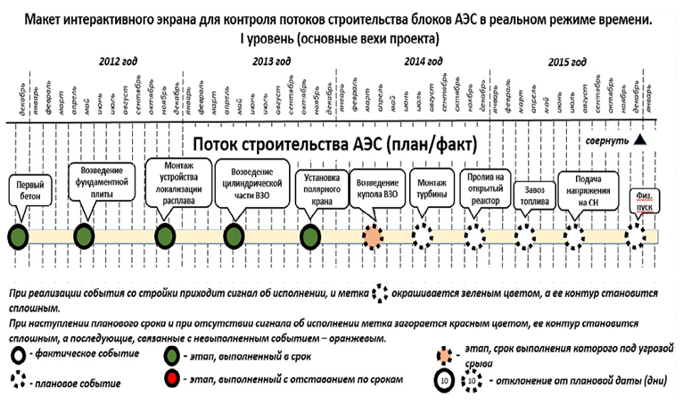
Рисунок 1 – Макет. Отображение типовых ключевых событий.
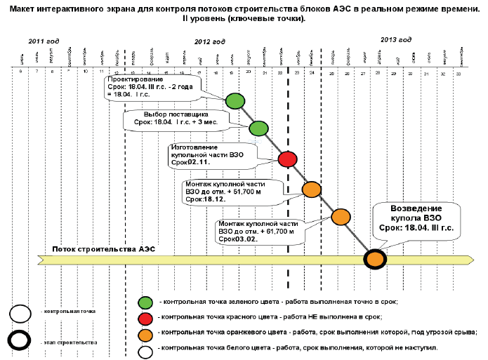
Рисунок 2 – Макет: Отображение предшествующих событий.
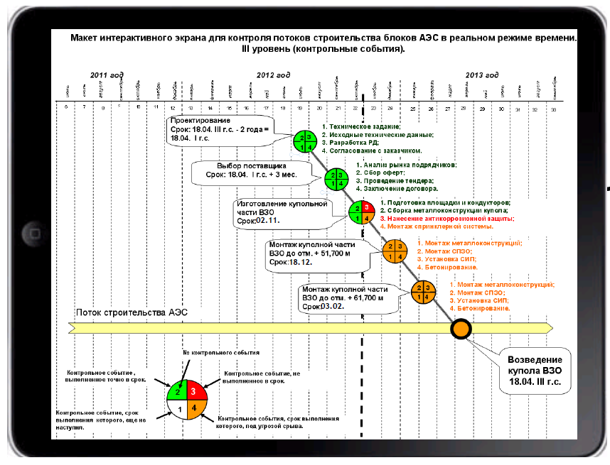
Рисунок 3 – Макет: Отображение причин проблемы.

Подсистема «Администрирование».
Функционал подсистемы «Администрирование» должен обеспечивать привязку ключевых событий к датам из Объединенного графика.
Подсистема «Администрирование» должна состоять из нескольких web-форм, позволяющих:
- подключать новый сервер, содержащий ОКС ИС «ОГ», как источник данных, при этом система должна автоматически получать с него исходные данные, используя разработанный в рамках данного Проекта адаптер для загрузки данных;
- создавать, удалять, редактировать список станций, а также создавать удалять, редактировать и привязывать к станциям список блоков, для исключения ошибок ручного ввода информации;
- создавать привязку сервера ИС «ОГ» со станцией и блоком, для дальнейшего сохранения исторических данных по серверу;
- создавать, удалять, редактировать список типовых ключевых событий и тэгов (уровней детализации ключевых событий);
- привязывать типовые ключевые события к данным, загруженным из ИС «ОГ», с учетом сохранения ревизий и автоматической пере-привязки тех объектов, которые присутствуют как в старой, так и в новой ревизиях (управление изменениями);
- отображать проблемы с пере-привязкой типовых ключевых событий для управления изменениями;
- наполнять данными из Объединенного графика, вносить списки ключевых событий и Планы компенсирующих мероприятий администратором Системы.
В модуле «Администрирования» должен быть разработан функционал обеспечивающий ведение учета пользователей в Системы с возможностью выгрузки данной информации средствами модуля.

Подсистема «Компенсирующие мероприятия».
При выборе события самого низкого уровня (уровень 3) должен быть реализован переход в подсистему «Компенсирующие мероприятия», которая представляет собой таблицу с мероприятиями, ответственными, сроками и примечаниями. Поля в таблице должны иметь тип «текстовый» и тип «Дата» для поля Срок. Наполнение данной таблицы осуществляет администратор Системы, ответственный за конкретный объект капитального строительства. Исходными данными для администратора Системы является готовый список компенсирующих мероприятий, составленный в соответствии с Регламентом, принятым в компании Заказчика. Порядок наполнения и объем данных определяется соответствующими регламентирующими документами Заказчика. В задачу Исполнителя входит только создание инструмента по внесению данных.
На рисунке 4 приведена таблица «План компенсирующих мероприятий», доступная пользователю.
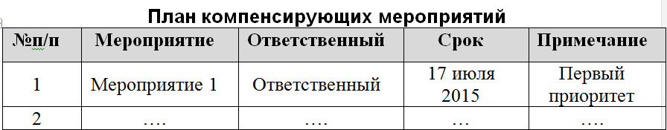
Рисунок 4 – Концепция подсистемы «Компенсирующие мероприятия».
Кроме заполнения администратором таблицы «План компенсирующих мероприятий» должна быть реализована следующая функциональность для Подсистемы «Компенсирующие мероприятия»:
- Прикрепления файлов c компенсирующими мероприятиями к таблице (сканированные подписанные pdf, tiff и прочее, MS Excel, MS Word);
- Импорт\экспорт таблицы «Компенсирующие мероприятия» в формате Excel;
- Сортировка по любому из полей таблицы.

Подсистема генерации отчетности.
Должен быть разработан генератор отчетов, позволяющий выгружать информацию из Системы в графическом формате и формате pdf (графики, диаграммы и т.д.), а также данные в формате xls, на основе которых формируются отчеты.
П р и м е ч а н и е: Состав выгружаемых отчетов, а так же требования к ним по составу информации уточняются в ходе реализации Проекта.

Требования к режимам функционирования Системы
Система должна функционировать в круглосуточном режиме за исключением времени, необходимого для ее планового и внепланового технического обслуживания.
Доработки Системы не должны нарушать установленное функционирование Системы.
В случае возникновения аппаратного сбоя в процессе осуществления транзакции интеграционные модули должны запустить процессы восстановления (отката) и перезапуска операции. Сбои в работе Системы не должны влиять на целостность данных ИС «ОГ» и не влиять на ее работоспособность. Программное обеспечение должно восстанавливать свое функционирование при корректном перезапуске аппаратных средств.
Взаимодействие, в части обмена данными, с ИС «ОГ» не должно оказывать влияние на ее функционирование, приводить к задержкам и сбоям в ее работе.

Требования по диагностированию Системы
В модуле «Администрирования» должны быть реализованы инструменты, позволяющие определять текущее наличие связей с ИС «ОГ», в части обмена данными, статус, дату и время последней успешной загрузки данных, а также число неудачных загрузок (при наличии таковых).
Информация о дате и времени последней актуализации данных в Системе должна быть доступна всем пользователям и выводится в качестве справочной информации.

Требования к численности и квалификации персонала Системы и режиму его работы

Требования к численности персонала (пользователей) Системы
Численность персонала Системы должна определяться с учетом следующих требований:
- быть достаточной для реализации автоматизированных функций Системы во всех режимах ее работы;
- структура и конфигурация Системы должны быть спроектированы и реализованы с целью минимизации количественного состава обслуживающего персонала;
- структура Системы должна предоставлять возможность управления всем доступным функционалом Системы как одному администратору, так и предоставлять возможность разделения ответственности по администрированию между несколькими администраторами.
Количество и состав пользователей Системы определяется на этапе подготовки персонала объектов автоматизации и фиксируется в списке пользователей Системы.

Требования к квалификации персонала, порядку его подготовки и контроля знаний и навыков
Квалификация персонала должна обеспечивать качественное и эффективное функционирование программных средств Системы во всех режимах работы.
Для администрирования Системы к администратору не должны предъявляться требования по знанию всех особенностей функционирования элементов, входящих в состав администрируемых компонентов Системы.

Требуемый режим работы персонала
Аппаратно-программный комплекс Системы не должен требовать круглосуточного обслуживания и присутствия администраторов у консоли управления.
Режим работы персонала Системы должен обеспечивать своевременное выполнение всех операций в Системе согласно соответствующим инструкциям и/или регламентам/распоряжениям.

Показатели назначения
Аппаратно-программный комплекс Системы должен обеспечивать:
- полноту покрытия функциональных требований к Системе;
- отсутствие повторного ввода информации, если это не противоречит требованиям проверки достоверности информации;
- одновременную работу всех подключенных к Системе пользователей (многопользовательский режим работы), в т.ч. территориально удаленных друг от друга.

Требования к надежности и сохранности информации при авариях
Система должна сохранять работоспособность и обеспечивать восстановление своих функций при возникновении следующих внештатных ситуаций:
- при сбоях в системе электроснабжения аппаратной части, приводящих к перезагрузке ОС, восстановление программы должно происходить после перезапуска ОС и запуска исполняемого файла ИС;
- при ошибках в работе аппаратных средств (кроме носителей данных и программ) восстановление функции возлагается на ОС;
- при ошибках, связанных с программным обеспечением (ОС и драйверы устройств), восстановление работоспособности возлагается на ОС.
Система должна обеспечивать защиту данных, находящихся на сервере БД, от разрушений при авариях и сбоях. Источники бесперебойного питания должны обеспечивать работу серверов приложений и БД в случае скачков напряжения в сети, а в случае аварийного отключения электропитания – предоставить необходимый запас времени для запуска резервных генераторов электроэнергии или нормального завершения работы приложений и выключения оборудования.
Диагностирование работы интеграционных компонентов Системы с ИС «ОГ» должно осуществляться встроенными инструментами и средствами операционной системы администратором модуля совместно с администратором сети АО «НИАЭП».
Все сбои и нештатные ситуации должны логироваться Системой, данная информация должна храниться на сервере в специально созданной под эти цели папке.
В комплект технической документации на программные компоненты подсистемы должны входить методики и регламенты резервного копирования данных, а также сведения о применимости механизмов транзакций (указанная информация может быть включена разделами в руководство администратора и/или другие документы).

Требования безопасности
Сведения, планируемые к обработке в Системе, должны быть классифицированы с составлением Акта классификации (данные внутри сети, данные рассылаемые в виде уведомлений внутри сети АО «НИАЭП», данные рассылаемые во внешние сети и Интернет).
Коммуникационное оборудование и все соединения Системы с локальными периферийными устройствами корпоративной информационной сети АО «НИАЭП» должны размещаться в пределах контрольной зоны (внутри зданий АО «НИАЭП», филиалов, представительств).
В информационной системе должно быть реализовано:
- разграничение доступа администраторов и пользователей к информационным ресурсам, программным средствам обработки (передачи) и защиты информации.
- регистрация действий и контроль за несанкционированным доступом администраторов, пользователей и посторонних лиц.

Требования к эргономике и технической эстетике
Система должна обеспечивать эффективную и производительную работу через графический пользовательский интерфейс с использованием клавиатуры, мыши, монитора.
Система должна обладать логичной для пользователя навигацией, четкими для понимания текстами и значениями пользовательского интерфейса.
При входе в Систему пользователь должен проходить процедуру аутентификации только один раз.
Для быстрого обучения пользователей работе с Системой необходимо использовать преимущественно стандартные элементы взаимодействия и их традиционное или общепринятое расположение.
К разрабатываемому интерфейсу пользователя предъявляются следующие требования:
- оптимизация интерфейса Системы с точки зрения максимальной скорости работы с Системой;
- унификация расположения управляющих элементов;
- подтверждения исполнения критических действий в Системе.

Требования к эксплуатации, техническому обслуживанию, ремонту и хранению компонентов Системы
Система должна быть рассчитана на эксплуатацию в составе программно – технического комплекса Заказчика и учитывать разделение ИТ-инфраструктуры Заказчика на внутреннюю и внешнюю. Техническая и физическая защита аппаратных компонентов Системы, носителей данных, бесперебойное энергоснабжение, резервирование ресурсов, текущее обслуживание реализуется техническими и организационными средствами, предусмотренными в ИТ-инфраструктуре Заказчика.
Обслуживающий персонал Системы должен обеспечивать поддержание технических и программных средств Системы в работоспособном состоянии во всех режимах функционирования, а также выполнять периодическое обслуживание и ремонтные работы:
Задачи, выполняемые обслуживающим персоналом:
- администрирование БД;
- администрирование аппаратно-программного комплекса Системы и прикладных программных средств;
- обслуживание технических средств;
- централизованная поддержка пользователей Системы.
Численность персонала должна быть достаточной для реализации задач по обслуживанию Системы.
Количество и состав обслуживающего персонала Системы определяется на этапе подготовки персонала объектов и фиксируется в Списке обслуживающего персонала Системы.

Требования к защите информации от несанкционированного доступа
Система должна обеспечивать информационную безопасность как от непреднамеренных или случайных действий, так и от преднамеренных угроз – несанкционированное получение информации и несанкционированная манипуляция данными, ресурсами и самой Системой.
Информационная безопасность должна строиться на основании применения: на автоматизированных рабочих местах и серверах, обеспечивающих функционирование Системы:
- авторизацию пользователей по логину и паролю;
- разграничение прав на основании ролей и полномочий;
- средств защиты от несанкционированного доступа;
- средств резервного копирования и аварийного восстановления информации.
В Системе должна быть предусмотрена регистрация действий пользователей и администраторов, контроль несанкционированного доступа и действий пользователей, администраторов и посторонних лиц, в т.ч. регистрация входа (выхода) в Систему (из Системы) либо регистрация загрузки и инициализации операционной системы и ее программного останова.

Требования по стандартизации и унификации
Требования по стандартизации и унификации программных средств Системы должны быть обеспечены за счет применения унифицированных компонентов и средств из состава:
- операционных систем;
- систем управления базами данных;
- базового и прикладного программного обеспечения;
- стандартных графических интерфейсов разрабатываемых компонентов Системы.
Требования по стандартизации и унификации технических средств Системы должны быть обеспечены за счет использования серийно выпускаемых средств вычислительной техники и коммуникационного оборудования.
Создание Системы должно производиться с соблюдением требований действующих государственных стандартов, в частности комплекса стандартов и руководящих документов на автоматизированные системы управления, информационные технологии и процессы жизненного цикла систем.

Требования к информационному обеспечению Системы

Состав, структура и способы организации данных в Системе
Состав, структура и способы организации данных в Системе должны быть определены на этапе технического проектирования.
Средства СУБД, а также средства используемых операционных систем должны обеспечивать документирование и протоколирование обрабатываемой в Системе информации.
Структура базы данных должна быть организована рациональным способом, исключающим единовременную полную выгрузку информации, содержащейся в базе данных Системы.

Применение систем управления базами данных
Хранение, обработка и доступ к базам данных в хранилище бизнес - информации должны быть организованы на платформе СУБД Oracle Database 11g, обладающей масштабируемой архитектурой, которая позволит осуществить развертывание Системы и ее бесперебойное функционирование независимо от объемов, хранимых и обрабатываемых данных.
Система должна предоставлять средства для следующих операций:
- резервного копирования данных;
- контроля целостности хранимых данных (обеспечивается платформой Enovia);
- восстановления данных при их утере в случае сбоя.

Требования к лингвистическому обеспечению Системы
Все интерфейсы конечных пользователей Системы должны быть на русском и английском языках.
Руководства и инструкции пользователей Системы должны быть на русском языке.
Интерфейсы администраторов, разработчиков и группы поддержки пользователей должны быть на русском или английском языках.
Инструкции и документация для сотрудников, занимающихся поддержкой, должны быть на русском языке.

Требования к программному обеспечению Системы

Общие требования к программному обеспечению
Программное обеспечение должно быть достаточным для выполнения всех функций Системы, реализуемых с применением средств вычислительной техники, а также иметь средства организации всех требуемых процессов обработки данных, позволяющие своевременно выполнять все автоматизированные функции во всех регламентированных режимах функционирования Системы.
Программное обеспечение Системы должно обладать следующими свойствами:
- функциональная достаточность (полнота);
- надежность (в т.ч. восстанавливаемость, наличие средств диагностики и выявления ошибок);
- адаптируемость;
- масштабируемость;
- версионность;
- удобство эксплуатации.
Программное обеспечение Системы должно быть построено таким образом, чтобы отсутствие отдельных данных не сказывалось на выполнении функций Системы, при реализации которых эти данные не используются.
В программном обеспечении Системы должны быть реализованы меры по защите от ошибок при вводе и обработке информации, обеспечивающие заданное качество выполнения функций Системы.
Система должна обеспечивать защиту программного обеспечения от случайных изменений и ограничивать доступ к программному коду для конечных пользователей.
Компоненты программного обеспечения Системы должны быть совместимы между собой, так и с системным программным обеспечением.

Требования к использованию типовых и поставляемых программных средств
Для обеспечения функционирования Системы должно использоваться следующее общесистемное программное обеспечение:
- Операционная система персонального компьютера Microsoft Windows XP и выше;
- Mozilla Firefox 16.0 и выше, Google Chrome 13.0 и выше;
- Прикладной офисный пакет Microsoft Office 2007 и выше.
Все используемое программное обеспечение должно быть подлинным и лицензионным.

Общие требования к организационному обеспечению Системы
Организационное обеспечение Системы должно быть достаточным для эффективного выполнения персоналом Системы возложенных на него обязанностей при осуществлении автоматизированных и связанных с ними неавтоматизированных функций Системы с учетом их распределения по организационным уровням.
В эксплуатационную документацию Системы должны быть включены положения, регламенты и инструкции, определяющие общие принципы функционирования Системы и порядок взаимодействия пользователей при использовании Системы, нацеленный на достижение целей создания Системы.
По каждой автоматизируемой функции, в т.ч. по функциям, которые выполняются во взаимодействии между Системой с другими Системами, должны быть разработаны инструкции конечных пользователей, взаимоувязанные для всех режимов функционирования Системы. Инструкции обслуживающего персонала Системы должны включать указания о действиях в условиях нарушения работоспособности Системы.

Основные этапы работы по разработке Системы
Результаты работ Проекта оформляются в соответствии с требованиями, предъявленными в разделе 7 настоящего ТЗ.
Состав работ и их содержание представлены в Таблице 1.

Таблица 1. Состав и содержание работ
№ этапа | Наименование работ | Начало | Окончание | Состав работ | Результат
1 | Разработка Системы визуализации объединенных графиков. | с момента заключения договора | 20.12.2015 | - разработка механизмов интеграции с ИС «ОГ»;  - настройка связей с источниками данных (ИС «ОГ»);  - разработка макетов Системы;  - разработка Системы (компоненты и модули);  - разработка комплекта документации;  - разработка ПМИ;  - тестирование Системы;  - проведение испытаний (тестирование работоспособности Системы);  - выполнение доработок и устранение замечаний  - коррекция имеющейся документации по результатам тестирования и выполнения доработок. | - Согласованные макеты Системы (формат презентации).  - Технический проект «Система визуализации объединенных графиков».  - Комплект документации.  - Протокол тестирования.  - Программа и методика испытаний.  - Отчет о выполненных работах.

Порядок контроля и приемки Системы

Виды, состав, объем и методы испытаний
Приемка работ проводится в соответствии с документом «Программа и методика испытаний». Данный документ разрабатывается Исполнителем и согласовывается с Заказчиком работ.
Целью проведения испытаний является проверка соответствия выполненных работ требованиям, заявленным в рамках ТЗ.
Испытания функционала должны производиться на территории Заказчика на развернутых программно-технических средствах Заказчика.
Для участия в проведении испытаний (тестирования) формируется рабочая группа в составе представителей Исполнителя и Заказчика. До начала проведения тестирования Исполнитель передает Заказчику комплект эксплуатационной документации (Регламенты, инструкции и т.п.).
По завершению тестирования формируется Протокол проведения тестирования. При наличии замечаний, Исполнитель совместно с Заказчиком формирует перечень замечаний и сроки их устранения.

Общие требования к приемке работ
Сдача-приёмка работ производится в соответствии со сроками и условиями, определенными договором между Исполнителем и Заказчиком и его приложениями, включая календарный план Проекта.
Основанием для сдачи-приёмки работ служит Отчёт о завершении работ, представляемый Исполнителем.
По результатам сдачи-приемки работ оформляется акт сдачи-приемки работ, который подписывается уполномоченными представителями Заказчика и Исполнителя.
Все создаваемые в рамках настоящего Проекта программные изделия (за исключением покупных лицензируемых «коробочных» программных компонентов) передаются Заказчику, как в виде готовых модулей, так и в виде исходных кодов, предоставляемых в электронной форме на стандартном машинном носителе.
Исключительные права на результаты работ по данному Проекту, в том числе на результаты которым предоставляется правовая охрана как результатам интеллектуальной деятельности, принадлежат Заказчику с момента передачи Заказчику результата работ.

Статус приемочной комиссии
Статус приемочной комиссии определяется Заказчиком до проведения испытаний.

Требования к документированию

Общие требования
Комплект документации, созданный при выполнении работ в соответствии с ТЗ, предоставляется Заказчику Исполнителем в печатном виде (в количестве 2-ух экземпляров), а также на электронном носителе информации. Форматы соответствующих электронных документов должны позволять просмотр, редактирование, сохранение в редакторах Microsoft Word, Excel, Project, Visio, Adobe.
По завершению работ Заказчику должны быть переданы исходные коды программных модулей системы и документация к ним.
При разработке документов должны учитываться требования действующих государственных стандартов и руководящих документов на автоматизированные системы управления и информационные технологии: ГОСТ 31.201-89, ГОСТ 34.601-90, ГОСТ 34.602-89, ГОСТ 34.603-92, РД 50-34.698-90 и т.д.
Документация должна включать в себя подробные описания выполненных работ по разработке (доработке) и внесению изменения в существующие решения.
Разработка регламентов, стандартов, положений, инструкций должна быть выполнена с учетом действующих у Заказчика требований к оформлению нормативно-регламентирующих документов.
Сроки предоставления документов Заказчику должны соответствовать срокам завершения работ по утвержденному календарному плану выполнения подрядных работ по Проекту.

Требование к составу документации
В ходе выполнения работ на различных стадиях Проекта должны быть выпущены следующие документы:
- Макеты Системы (формат презентации). Документ должен содержать разрабатываемые в рамках Проекта макеты в графическом виде с описанием уровней детализации и составе информации отображаемых на них;
- Технический проект «Система визуализации объединенных графиков». Документ должен содержать описание компонентов и модулей, разработанных в рамках реализации Проекта, с описанием структуры и связей Системы;
- Регламент информационного взаимодействия и внесения данных в Систему; Отчет о выполненных работах. Документ должен содержать описание выполненных работ в части интеграции с ИС «ОГ и созданию компонентов и модулей Системы;
- Комплект документации. Должен содержать инструкции и руководства по администрированию и использованию системы.

ПОДПИСИ СТОРОН:

От Исполнителя: | От Заказчика:
_______________________/________________/ | _______________________/________________/
«____»_____________________2015 | «____»_____________________2015

